Питание при стрессе и тревожности
В наши дни ритм жизни таков, что редкому человеку удается избежать стрессовых ситуаций. Мы сталкиваемся с эмоциональными и физическими перегрузками, как на работе, так и в быту. На фоне политических событий и постоянно меняющейся действительности для многих людей стресс стал практически неотъемлемым спутником. Кроме того, что он в целом вреден для здоровья, нередко он сказывается на пищевом поведении.
Частые стрессы истощают нервную систему, и рано или поздно могут привести к расстройствам, при которых может потребоваться медицинская помощь. В состоянии напряжения происходит активизация нервной системы и повышается выброс в кровь гормональных соединений. У человека в такой ситуации чаще всего учащается пульс, повышается давление и увеличивается мышечный тонус. Когда организм какое-то время функционирует в подобном «ускоренном» режиме, повышается расход протеинов, витаминных соединений и минералов.
Проблемы в психоэмоциональной сфере нередко становятся причиной развития серьезных заболеваний, а уже приобретенные хронические недуги после перенесенного стресса обостряются. Человеческий организм тратит все накопленные ранее полезные элементы, поэтому начинает болеть голова, повышается давление, пропадает сон, нарастает хроническая усталость, нарушается кровообращение головного мозга, изменяется внешний вид ногтей, кожи, волос. Компенсировать подобное низко ресурсное состояние поможет правильное питание.
Нервное перенапряжение связывают с выработкой двух гормонов — адреналина и кортизола.
И пока одни теряют аппетит, другие начинают активно тянуться к еде. Прием пищи – это один из эффективных способов борьбы со стрессом. Сбалансированное и разнообразное питание в полной мере обеспечит процессы адаптации необходимыми энергетическими, пластическими и регуляторными ресурсами. Это значит, что при возникновении стресса у организма «под рукой» окажутся все необходимые ему инструменты, чтобы эффективно справиться с его причиной.
С другой стороны, если под стрессом понимать какие-то эмоциональные и психологические воздействия, например ссоры, грубое начальство, расставания с любимыми и т.д., то вкусная и аппетитная еда вновь поможет справиться с ситуацией и облегчит Ваши страдания.
Чтобы усилить свое удовольствие от еды, то приготовьте ее вкусно и красиво оформите. Совсем не нужно есть только сладкое и при этом опасаться набрать вес, наоборот, чем разнообразней будет Ваше меню, тем лучше.
В случае разладов нервной системы рекомендуется некоторые продукты исключить из рациона. В эту категорию входят продукты, с помощью которых человек пытается избавиться от стресса. К ним относятся:
- продукты, содержащие алкоголь;
- продукты быстрого приготовления, копчености и соления;
- с содержанием кофеина;
- с большим количеством специй;
- сладости.
В состав этих продуктов входят быстрые углеводы, которые способствуют повышению глюкозы в крови, что может неблагоприятно повлиять на работу нервной системы.
Сладости способствуют борьбе со стрессом, успокаивают нервы, повышают настроение. Таким способом нельзя злоупотреблять. Радуйте себя яркими цветными блюдами. Полезным будет салат из свежих овощей, например, греческий: свежая зелень, маслины, сыр, помидор для снятия стресса отлично подойдут.

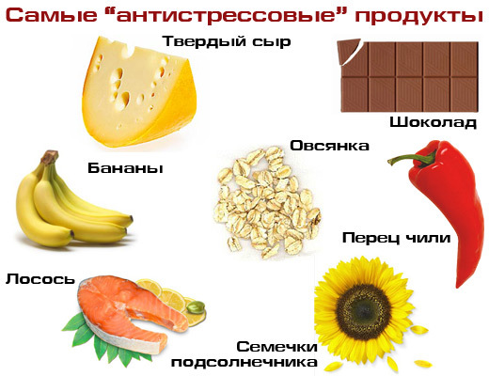
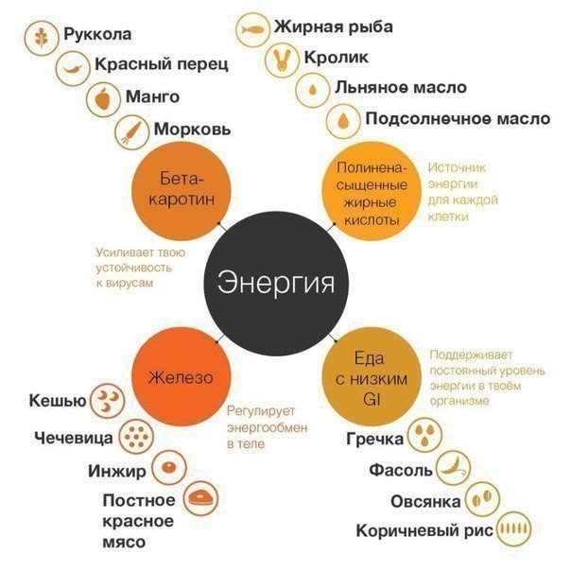

Каким принципам пищевого поведения нужно следовать при стрессовых процессах:
- нужно исключить продукты, которые медленно усваиваются;
- следить, чтобы в рационе присутствовали овощи, мясные, рыбные и продукты из молока, орехи;
- питаться нужно 5 раз в день небольшими порциями;
- завтрак должен включать продукты, содержащие белки: мясо, кисломолочные продукты;
- для перекуса подойдут салат из овощей и мяса птицы или фрукты и орехи, твердый сыр;
- в обед обязательное наличие блюд из мяса или рыбы;
- исключить блюда с углеводами на ужин.
- завтракать;
- питаться часто, но небольшими порциями;
- включить в рацион травяные отвары и чаи (крапиву, шиповник, черноплодную рябину);
- сократить до минимума употребление сахара и соли;
- заменить сахар зефиром, сухофруктами, домашним мармеладом, горьким шоколадом или медом;
- исключить блюда, насыщенные жирами — жареное, жирное, копченое, подвергнутое консервации;
- исключить тонизирующие напитки — кофе, алкоголь, энергетики;
- не употреблять сладкие газированные напитки;
- в качестве перекусов использовать орехи, семечки.

Хроническое перенапряжение головного мозга часто приводит к депрессии. Существуют специальные диеты, выделяющие в приоритетные факторы продукты от нервов. Хорошо зарекомендовали себя в компенсации против стресса:
- Рыба — содержит особые жирные кислоты омега-3, укрепляющие иммунитет и сердечную мышцу, а полезные кислоты пресекают выработку цитокинов и нормализуют артериальное давление;
- Брокколи — богата фолиевой кислотой, необходимыми организму веществами — В 1, Е, калий и омега-3;
- Йодсодержащие продукты — соевые бобы, чеснок, хлеб из цельного зерна, апельсин;
- Перепелиные яйца — богаты глицином. Стабилизируют обмен веществ, нормализуют давление и помогают успокоить нервы;
- Темный шоколад — успокаивает, так как способствует выработке гормонов радости. В составе присутствуют цинк и селен;
- Грейпфрут — богат витамином С, который способствует нормализации нервной системы;
- Миндальный орех содержит в своем составе витамин Е и цинк. Витамин Е – природный антиоксидант, помогающий бороться против стресса оксидативного. Кроме того, витамин Е и цинк задействованы в регуляции иммунитета, что немаловажно для формирования эффективной адаптации. Важной ролью цинка является его участие в нормальном функционировании нервной системы, а если учесть, что нервная система управляет всем организмом, то без цинка при стрессе никак не обойтись
- Постарайтесь включить в свой рацион морские водоросли, которые богаты йодом, необходимым для нормального синтеза гормонов щитовидной железы. Гормоны щитовидки регулируют практически все аспекты жизнедеятельности нашего организма, в том числе и процессы адаптации к воздействию стрессовых факторов. При недостатке гормонов щитовидной железы снижается устойчивость нервной системы к эмоциональным стрессовым ситуациям. Кроме того, в морских водорослях много пантотеновой кислоты, которая в составе коэнзима А играет ключевую роль в обменных процессах получения энергии. При недостатке пантотеновой кислоты развивается синдром хронической усталости и снижается общая сопротивляемость организма к любым стрессам.
- Вкусные и полезные фисташки содержат растительные пищевые волокна, которые выводят из организма «плохой» холестерин. Употребление в пищу фисташек благоприятно сказывается на приспособлении сердечнососудистой системы к воздействию стрессорных агентов.
- Мясо индейки, кроме того, что при правильном приготовлении это великолепное лакомство, в нем содержится достаточное количество аминокислоты триптофана, из которой в организме синтезируется серотонин. Серотонин выполняет функции нейромедиатора и способен эффективно противостоять возникновению депрессивных состояний.
- Свежие томаты, содержат в своем составе вещества, противостоящие преждевременному распаду эндорфинов, что очень полезно в том случае, если мы пытаемся устоять против стресса.
- Черника является кладезем сразу нескольких природных антиоксидантов: витамина С и красителей, придающих ей своеобразный аппетитный цвет. Витамин С и антиоксиданты повышают устойчивость организма к целому ряду вредных внешних воздействий и помогают быстрее оправиться от последствий стресса.
- Чай с мятой или мелиссой прекрасно зарекомендовал себя, как вкусный напиток, помогающий снять нервное перенапряжение и побороть депрессию.
- Блюда, приготовленные из овсянки, стимулируют выработку в организме мелатонина – вещества, отвечающего за здоровый и крепкий сон, а ведь именно полноценный сон – залог эффективной борьбы против стресса.
- Молоко – великолепный антистрессорный продукт. В нем много витаминов и других важных пищевых веществ, требующихся для обеспечения защитных сил организма.

